МАРКИРОВКА ПИВА И СЛАБОАЛКОГОЛЬНЫХ НАПИТКОВ

В РОССИИ

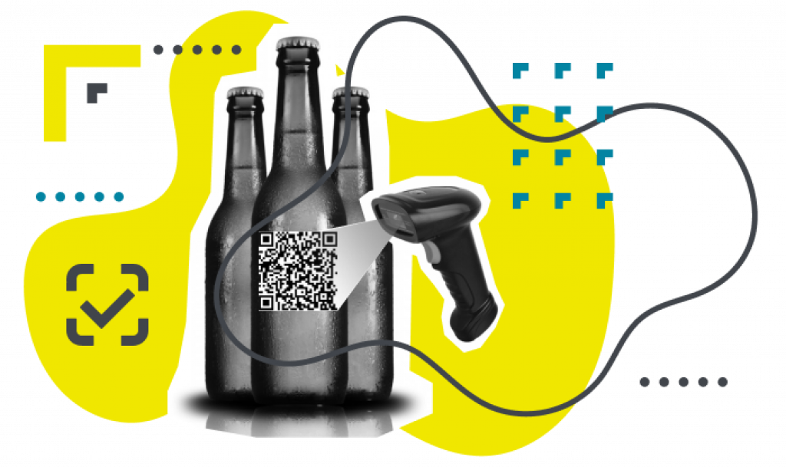

В соответствии с постановлением Правительства Российской Федерации от 17 февраля 2021 г. № 204 «О проведении на территории Российской Федерации эксперимента по маркировке пива, напитков, изготавливаемых на основе пива, и отдельных видов слабоалкогольных напитков средствами идентификации» на территории РФ проводится соответствующий эксперимент.
Эксперимент по внедрению обязательной маркировки пива и слабоалкогольных напитков стартовал в 2021 году, в 2022 продолжился и по предварительным данным должен быть завершен весной 2023 г. Цифровая маркировка пива является эффективным механизмом, отвечающим за усиление контроля за рынком этой продукции в РФ. По данным ОПИ («Общественная потребительская инициатива») у 16% продукции обнаружены такие нарушения, как: отсутствие солода, наличие консервантов или красителей, не указанных в составе, неправильное пенообразование и пеностойкость, не соответствие вкуса и аромата.
На данный момент в список маркировки пива и слабоалкогольных напитков входят следующие продукты:
- пиво, имеющее крепость 0,5-8,6%;
- напитки из солода, поставляемые в тарах до и более 10 л;
- напитки брожения с крепостью не более 0,5%;
- пивные напитки;
- пуаре, сидр;
- безалкогольное пиво;
- медовуха;
- сброженные напитки игристого и неигристого типа, в которых количество спирта не превышает 7%.
С момента старта эксперимента на территории РФ запрещен ввоз немаркированной продукции из представленного на сайте системы «Честный ЗНАК» перечня.

Штрафы и ответственность за отсутствие маркировки пива в 2022 году
На этапе проведения эксперимента, который по предварительным данным продлится до апреля 2023 года, штрафов за отсутствие маркировки пива не предусмотрено.
По завершению эксперимента уже будут действовать те же нормы, что и для других категорий продукции, подлежащей обязательной маркировке.
Приглашаем вас стать участником эксперимента
по маркировке пива и слабоалкогольных напитков
в системе Честный ЗНАК!
Для вступления в рабочую группу и участия в эксперименте необходимо направить письмо-согласие на бланке организации с указанием ответственного за маркировку лица и его контактных данных по адресу: beer@crpt.ru

